华南理工大学
《移动应用开发 - Android》课程实验报告

实验概述
【实验目的及要求】
实验目的：
1）学习安卓开发中网络技术的使用
2）体验XML和JSON格式数据的差异
3) 体验HTTP请求的发送

实验要求：
- 以小组（1~4人）形式完成
- 运用android网络技术做自己定制的app应用
- 反馈中写上用户体验
- 应用能测试运行
【实验环境】
操作系统：Windows
实验内容
【软件设计】
主活动中设置了四个按钮：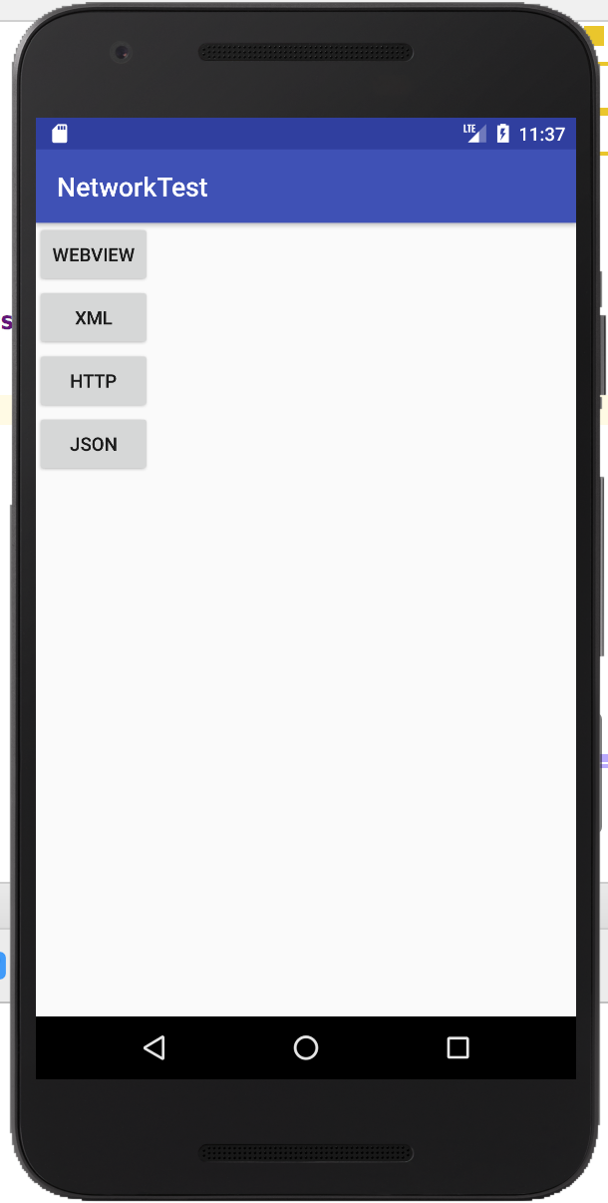
- Webview：设置一个按钮打开WebviewActivity，activity_webview.xml文件放置一个webview，按钮的点击事件为跳转到指定页面，并将网页显示在程序中，要完成此功能需要在AndroidManifest.xml中设置INTERNET权限。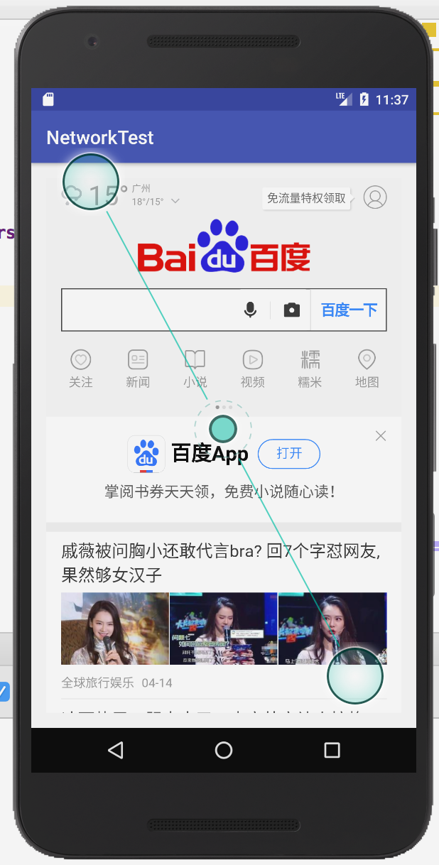
- XML：点击按钮后跳转到XMLActivity，对应的xml设置两个按钮和一个TextView，点击两个按钮后可分别使用pull方法和sax方法解析数据并在TextView中展示。
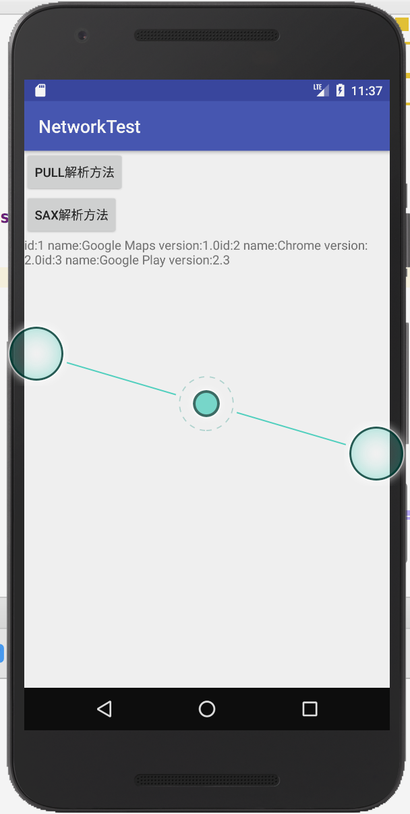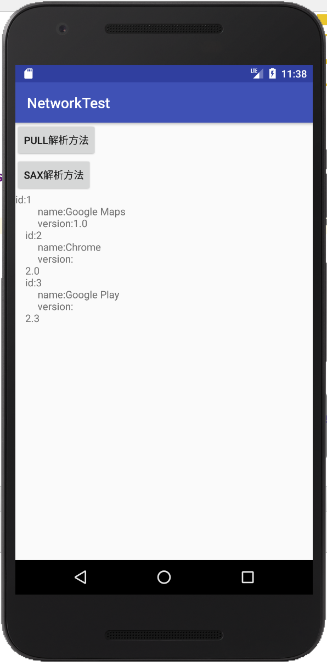
- Http：点击HTTP按钮跳转到HttpActivity，对应的.xml文件中设置额四个按钮和一个TextView，功能分别是HttpURLConnection请求/发送数据，以及okHttp请求/发送数据。
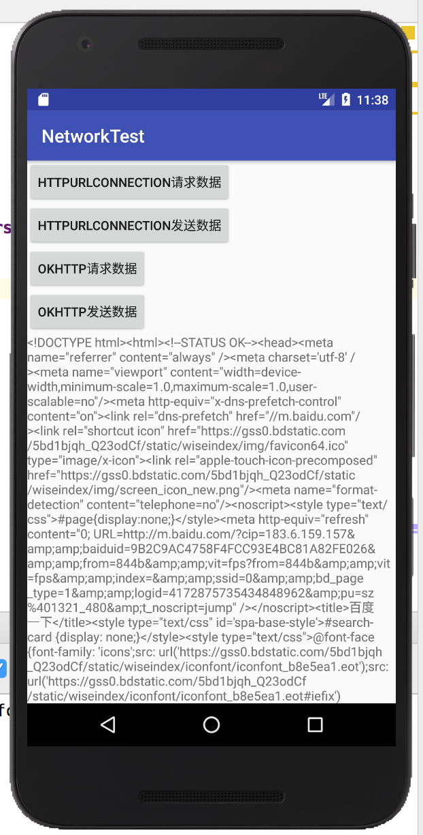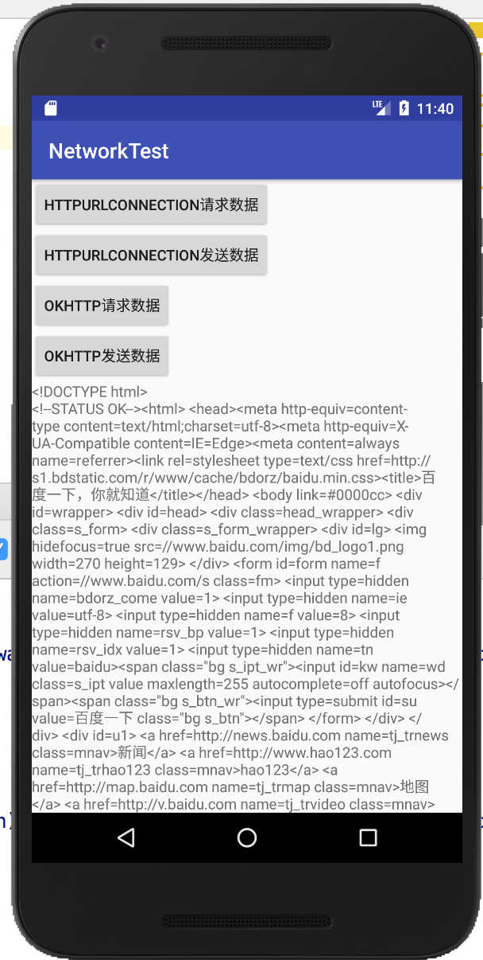
- Json：点击按钮后跳转到JsonActivity，对应的xml文件设置了两个按钮和一个TextView，分别以json和gson方法解析数据并展示在TextView。
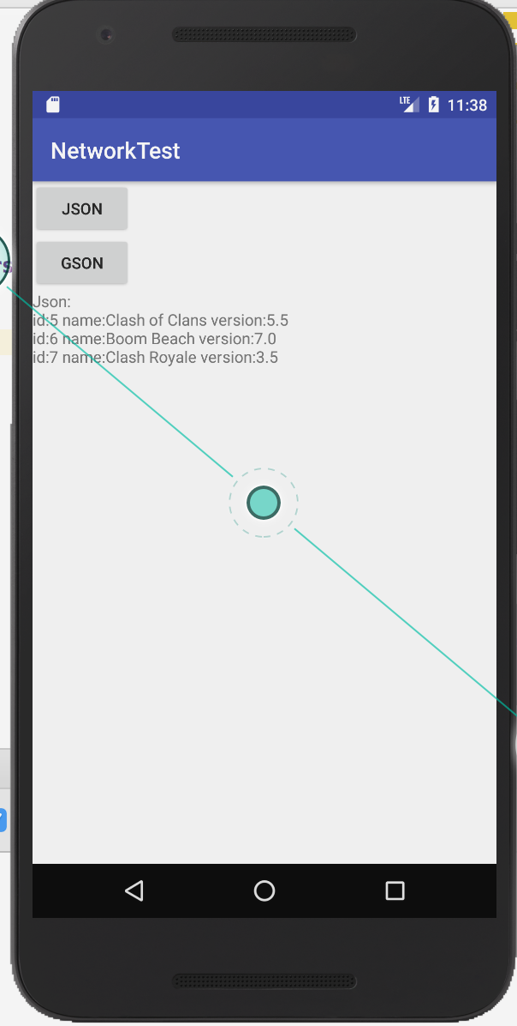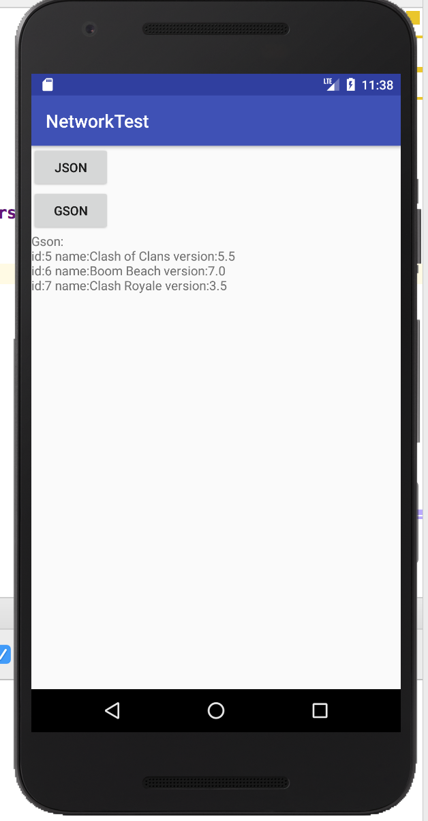
【软件应用反馈】
基本功能实现了。

